搭建mysql集群

1.单节点数据库的弊端

大型互联网用户庞大,所以架构需要重新设计.

单节点数据库无法满足大并发时性能上的要求.

单节点的数据库没有冗余设计(),无法满足高可用

单节点mysql无法承载巨大的业务量,数据库负载巨大

解释:

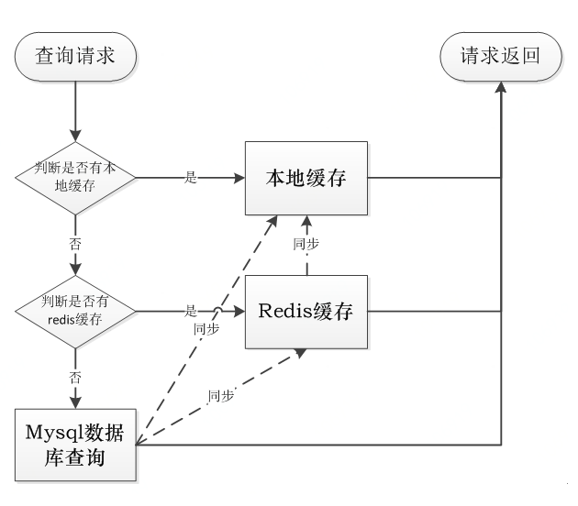

冗余:本地缓存查询速度纳秒级,

Redis缓存查询速度是毫秒级

mysql数据库查询是毫秒级-秒级

每次查询会有一次向上的同步过程.为了提高性能把同一份数据存放三份,这就是数据冗余,典型的以空间换时间.

2.常见的mysql集群方案

replication 集群方案:速度快,弱一致性,低价值

日志 ,新闻 ,帖子

pxc(percona xtraDB cluster):速度慢,强一致性,高价值

订单 ,账户 ,财务

pxc集群方案是一个圆圈,是一个一个节点相互连接的,每个节点有数据修改都会同步到其他节点,数据同步是双向的.

replication,是主从复制,只能在master主节点修改数据.

pxc采用同步复制,事务在所有集群节点要么同时提交,要么不提交.

replication采用异步复制,无法保证数据的一致性.同步到slave数据库失败,master仍返回成功.

mysql分布式集群搭建:

mysql集群的节点:

MGM:管理节点,管理集群内的其他节点,提供配置数据,并停止节点,运行备份.

宕机不影响整个集群的服务,这个进程只有在集群启动及节点加入集群时器作用.节点不是很需要冗余

启动命令:nbd_mgmd. 使用config.ini配置文件

./bin/ndb_mgmd -f /var/lib/mysql-cluster/config.ini

NDB:数据节点,用于保存集群数据,节点数目和副本数目相关,是片段的倍数,

对于两个副本,每个副本有两个片段,那么就有4个数据节点,没有必要设定过多的副本,在数据节点中数据会尽量的保存在内存中.

启动命令:ndb.第一次创建时需要 -init参数初始化

./bin/ndbd --initial

sql节点:这是用来访问集群数据的节点,客户端节点是使用数据节点集群存储引擎的传统mysql服务器.

启动命令:mysqld-ndbcluster.

mysql集群是一种在无共享架构系统里应用内存数据库集群的技术.可以使得系统使用低廉的硬件获取高的扩展性.

mysql集群是一种分布式设计,目标是达到没有任何单点故障点.因此任何组成部分都应该拥有自己的内存和磁盘.任何共享存储如网络存储,网络文件系统和SAN设备是不支持或者不推荐的,.通过冗余设计,mysql声称数据可用度高达99.999.

实际上是把ndb的内存集群存储引擎与标准的mysql服务器集成

包含一个mysql服务器,一个数据节点,一个管理服务器,和一个专有的数据访问程序.

存储引擎,集群使用了一个专用的基于内存的存储引擎,速度快,没有磁盘io的瓶颈,但由于是基于内存的,所以数据库的规模收到总内存的限制,运行ndb的mysql服务器内存一定够大,比如4,8,16.nbd引擎是分布式的,他可以配置在多台服务器上,来实现数据的可靠性和扩展性,理论上通过配置两台nbd存储节点就能实现真个数据库集群的冗余性和解决单点故障.

弊端:基于内存受总内存数的限制,断电后可能会有数据丢失,多个节点通过网络实现通讯和数据同步,整体性受网络速度影响.速度比较慢.

优点:实现分布式,扩展性,增加节点可实现数据库集群的扩展,冗余性强,多个节点有完整的数据库,任何一个节点宕机都不会造成服务终端.实现高可用成本比较低,只需要有足够的内存.

暂时换种方法安装:

https://www.cnblogs.com/linkstar/p/6510713.html